附件1：采购需求

一、项目名称：桂林市中医医院城北院区除“四害”消杀服务项目

二、服务地点：桂林市中医医院城北院区

三、服务范围：桂林市中医医院城北院区内公共区域，包括但不限于下水道、洗手间、垃圾房、绿化带、卫生死角等，总面积约2.6万平方米。

四、服务内容与要求：

| 服务  类别 | 序号 | 服务内容与要求 | 面积  频次 | 备注 |
| --- | --- | --- | --- | --- |
| 蚊蝇防治 | 1 | 对污水井、下水道进行烟雾消杀，对积水处进行蚊蝇幼虫消杀与药物投放 | 全覆盖，每月1次 | 深入渗透式消杀，幼虫消杀应使用球形芽孢杆菌等微生物药剂 |
| 2 | 对绿化带、卫生死角等进行常量喷洒消杀 | 全覆盖，每月4次 | 使用菊酯类药物 |
| 3 | 对垃圾桶、垃圾房等进行滞留喷洒防蝇防蟑 | 全覆盖，每月4次 | 使用菊酯类药物 |
| 鼠类防治 | 4 | 排查并堵塞鼠洞，投放防鼠药物 | 全覆盖，每月2次 | 使用蜡块、溴敌隆等合规药物 |
| 5 | 重点区域布放粘鼠板 | 根据实际需要 | 办公室、储物间等室内区域 |
| 蟑螂防治 | 6 | 对室内桌柜、死角进行蟑螂胶饵投放 | 全覆盖，每月2次 | 使蟑螂相互传染 |
| 7 | 对室内死角周边进行药物滞留喷洒 | 全覆盖，每月4次 | 光滑表面使用悬浮剂，粗糙表面使用粉剂 |
| 特殊情况处理 | 8 | 突发性虫害应急消杀服务 | 按需响应 | 接到院方通知后24小时内响应处理 |
| 9 | 重大活动、节假日前专项加强消杀 | 按需响应 | 根据医院要求提前制定专项方案 |

五、防控对象：老鼠（褐家鼠、黄胸鼠、小家鼠）、蟑螂、苍蝇（家蝇、大头金蝇、绿蝇）、蚊子（白纹伊蚊、中华按蚊、库蚊）、蚂蚁、马蜂等。

六、施工标准：

（一）灭蚊标准：积水中三龄幼虫和蛹阳性率不超过3%；

（二）灭蝇标准：蝇类孳生地三龄幼虫和蛹的检出率不超过3%；

（三）灭鼠标准：鼠密度不得超过5%（粉迹法）；

（四）灭蟑标准：蟑螂侵害率不超过5%（‌粘捕法）；

（五）服务区域除“四害”工作达到自治区、市爱卫会规定的考核标准。

七、药品要求：所有使用药品须具备“三证”（生产许可证、产品登记证、质量标准证），包括但不限于：菊酯类（粉剂、悬浮剂、乳油剂）、溴氰菊酯、球形芽孢杆菌、蟑螂胶饵、粘鼠板以及蜡块、大隆、溴鼠灵、溴敌隆等防鼠药物。

八、服务频次：提供定期与按需相结合的消杀服务。各类别服务频次如下：

（一）蚊蝇防治：绿化带、卫生死角、垃圾桶及垃圾房区域每月完成4次常量喷洒与滞留喷洒；下水道、污水井、积水井等蚊蝇孳生地每月进行1次幼虫消杀与药物投放。

（二）鼠类防治：每月完成2次全面巡查、堵洞及药物投放工作；粘鼠板布放根据实际需要随时补充更换。

（三）蟑螂防治：每月完成2次全面胶饵投放；每月完成4次药物滞留喷洒。

（四）特殊情况处理：按需响应。

服务方应保证每月抵达现场服务不少于4次，并根据季节变化、虫害监测结果及医院要求，及时增加专项消杀频次。对于突发虫害问题，需提供24小时内应急响应服务。

九、报价要求：报价须报出城北院区除“四害”消杀服务项目综合包干价。应包含完成招标文件规定的所有服务内容所需的全部费用、税费和利润。明细构成需单独列出，作为总价的支撑，包括人工成本、药品及耗材成本、设备折旧与维护成本、管理费、税费、利润、应急备用金（处理突发虫害事件费用）等。

十、服务质量保障：服务方需具备专业消杀资质和经验；每次服务需提供施工记录、药品清单及效果评估报告；医院有权对服务质量进行监督检查，未达标需限期整改。

十一、合作期限：暂定一年，可根据服务质量协商续签。

十二、其他要求：服务方需提供施工人员培训证明、化学品安全说明书（MSDS）、应急预案及环保处理方案。

附：除“四害”标本图

1、鼠的种类标本图例

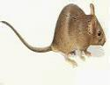 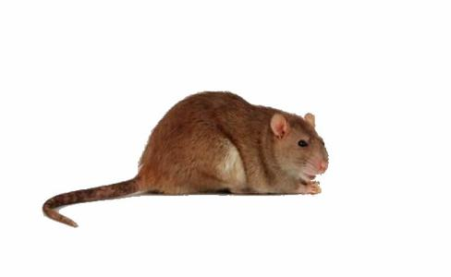 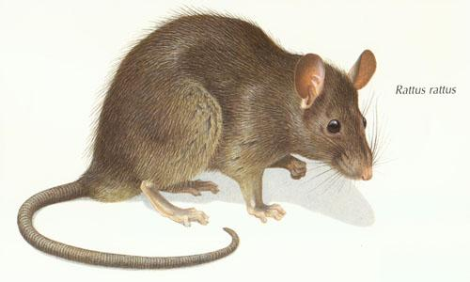

（黄胸鼠） （小家鼠） （褐家鼠）

2、蟑螂种类标本图例

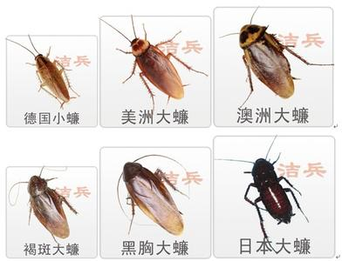

3、苍蝇种类标本图例

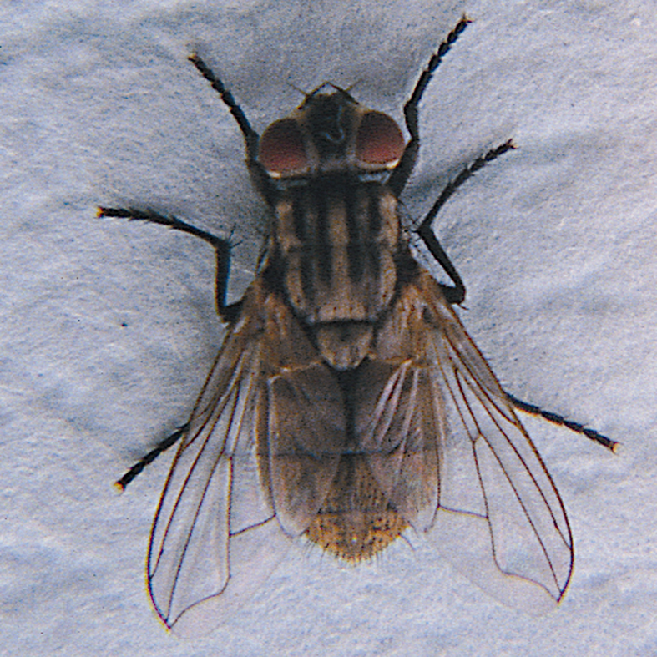 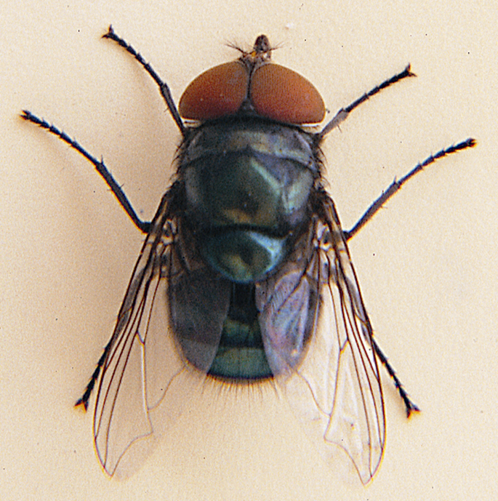 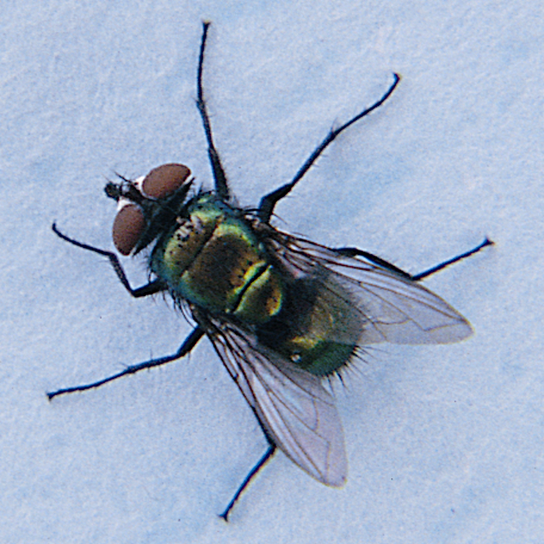

（家蝇） （大头金蝇） （绿蝇）

4、蚊子种类标本图例

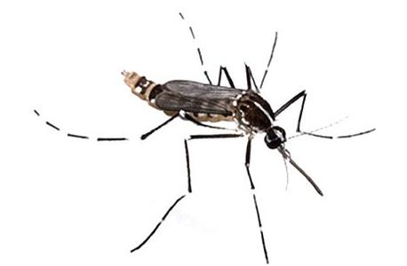 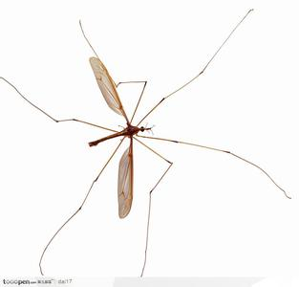 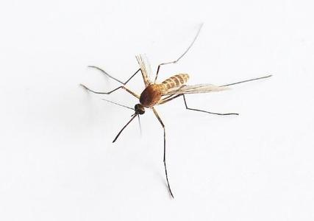

（白纹伊蚊） （中华按蚊） （库蚊）

5、蚂蚁标本图例

